Breznica 3, 4274 Žirovnica
tel.: (04) 58 09 100, fax: (04) 58 09 109
Ž U P A N

POROČILO ŽUPANA ZA 11. SEJO OBČINSKEGA SVETA
(skladno z določili 103. člena Poslovnika občinskega sveta)

1. REALIZIRANI SKLEPI, KI IZHAJAJO IZ 10 . REDNE SEJE:

Vsi spodnji sklepi so bili ustrezno realizirani. Odloki in določeni sklepi so bili objavljeni v Ur.l.RS št. 166/2020 dne 16.11.2020.

S K L E P ŠTEV. 134
10. REDNE SEJE OBČINSKEGA SVETA z dne 04. novembra 2020, točke
Potrditev dnevnega reda
Potrdi se dnevni red 10. redne seje OS
Poslano:
- zbirka dokumentarnega gradiva

S K L E P ŠTEV. 135
10. REDNE SEJE OBČINSKEGA SVETA z 04. novembra 2020, točke
1. Potrditev zapisnika 9. redne seje občinskega sveta

Sprejme se zapisnik 9. redne seje občinskega sveta.

Poslano:
- zbirka dokumentarnega gradiva
S K L E P ŠTEV. 136
10. REDNE SEJE OBČINSKEGA SVETA z 04. novembra 2020, točke
2. Predlog Proračuna občine Žirovnica za leto 2021 ( prva obravnava)
Sprejme se Proračun občine Žirovnica za leto 2021 v prvi obravnavi.

Poslano:
- zbirka dokumentarnega gradiva
- občinska uprava, Petra Žvan

S K L E P ŠTEV. 137
10. REDNE SEJE OBČINSKEGA SVETA z dne 04. novembra 2020, točke
3. Predlog Odloka o občinskem podrobnem prostorskem načrtu Obvoznica Vrba
(ŽA 1/E) (druga obravnava)
Sprejme se Odlok o občinskem podrobnem prostorskem načrtu Obvoznica Vrba
(ŽA 1/E).

Poslano:
- zbirka dokumentarnega gradiva
- občinska uprava, Marija Lužnik
- Domen Zalokar, Atelje prizma, gradbeništvo, trgovina in storitve, d.o.o.
S K L E P ŠTEV. 138
10. REDNE SEJE OBČINSKEGA SVETA z dne 04. novembra 2020, točke
4. Predlog sklepa o ukinitvi statusa javnega dobra na parc. št. 1150/5, k.o. Zabreznica in parc. št. 1199/7, k.o. Žirovnica
Sprejme se sklep o ukinitvi statusa javnega dobra.

Poslano:
- občinska uprava, Monika Kusterle
- zbirka dokumentarnega gradiva

S K L E P ŠTEV. 139
10. REDNE SEJE OBČINSKEGA SVETA z dne 04. novembra 2020, točke
5. Sofinanciranje stroškov cepljenja dečkov proti virusu HPV
- Občina Žirovnica bo sofinancirala 50% stroškov posameznega cepljenja proti virusu HPV za dečke mlajše od 15 let, s stalnim prebivališčem v Občini Žirovnica.

- Sofinanciranje cepljenja se prične 1.1.2021 in traja dokler teh stroškov ne krije Zavod za zdravstveno zavarovanje Slovenije.

Poslano:
- občinska uprava, Petra Žvan
- zbirka dokumentarnega gradiva
- Osnovno Zdravstvo Gorenjske, ZD Jesenice, Cesta maršala Tita 78, Jesenice

S K L E P ŠTEV. 140
10. REDNE SEJE OBČINSKEGA SVETA z dne 04. novembra 2020, točke
9. Predlog kandidatov za sodnike porotnike pri Okrožnem sodišču v Kranju
Občinski svet občine Žirovnica predlaga kot kandidata za sodnika porotnika za področje mladoletnikov pri Okrožnem sodišču v Kranju Anito Bregar, stanujočo Smokuč 44A, Žirovnica.
Poslano:
- zbirka dokumentarnega gradiva
- Komisija za mandatna vprašanja, volitve in imenovanja
- Anita Bregar, Smokuč 44A, Žirovnica
- Okrožno sodišče v Kranju, Zoisova 2, Kranj

S K L E P ŠTEV. 141
10. REDNE SEJE OBČINSKEGA SVETA z dne 04. novembra 2020, točke
9. Predlog kandidatov za sodnike porotnike pri Okrožnem sodišču v Kranju
Občinski svet občine Žirovnica predlaga kot kandidata za sodnika porotnika pri Okrožnem sodišču v Kranju Ireno Pirc, stanujoča Rodine 42, Žirovnica.

Poslano:
- zbirka dokumentarnega gradiva
- Komisija za mandatna vprašanja, volitve in imenovanja
- Irena Pirc, Rodine 42, Žirovnica
- Okrožno sodišče v Kranju, Zoisova 2, Kranj

2. AKTIVNOSTI V ČASU MED 10. IN 11. SEJO OS

Udeležil 3 web sej sveta regije, kjer smo odločali o razdelitvi ostanka sredstev v višini 1.676.394,04 € se deli med vse projekte vključene v DRR, ki imajo potrebo po dodatnem sofinanciranju (vključno s projekti, ki že imajo odločbo o sofinanciranju). Občina Žirovnica nima preostanka sredstev, zato sem podprl izgradnjo kolesarske steze med Bledom in Bohinjem (skozi Sotesko).

3. COVID 19 - ŠTAB CZ

Glede na razglasitev epidemije se redno sestaja občinski štab CZ v ožji sestavi.

V tem času smo:
- Nudili pomoč pri cepljenju občank in občanov za gripo v ZP Žirovnica
- Organizirali varstvo za vse otroke katerih starši ga potrebujejo. Tako imamo 3 skupine v vrtcu za 14-17 otrok (številka dnevno niha za 1-2 otroka)
- Zagotovili tople obroke za otroke in dijake, ki se šolajo na daljavo. Trenutno pripravljamo obroke za 17 otrok in dijakov. Obroke zagotavlja OŠ Žirovnica
- Izvajamo prevoze k zdravniku, lekarno, trgovino z PROSTOFERJEM
- Aktivacija štaba sklep- dosegljivost na telefonu.
- Vzpostavimo klicno številko za dajanje informacij in pomoč vsem, ki so jo zaradi nastale situacije potrebni. V času uradnih ur Občine Žirovnica na telefonsko številko 5809 100 ali mail obcina@zirovnica.si. V vsem preostalem času pa na mobilno številko poveljnika CZ Marjana Dobnikarja 041 603 131. Potrebno bomo uredili sproti.
- Prevoze starejših, ki nimajo nikogar, ki bi jim pomagal (razen okuženih) je za prevoze v trgovino, k zdravniku in za dostavo zdravil, zagotavljamo preko centra PROSTOFERJA na tel. številki 080 1010.
- Zaščitnih sredstev za potrebe pripadnikov civilne zaščite, gasilcev , prostovoljcev v sistemu PROSTOFERJA, dežurne pogrebne službe in pomoči na domu, ki se izvaja preko doma dr. Franceta Bergelja je zaenkrat dovolj.
S poveljnikom, ravnateljico, direktorjem JEKO, vodjem MIR, ZP Selo (OZG) in PP Jesenice smo v stalnih kontaktih, kjer koordiniramo aktivnosti.

4. PORABA SREDSTEV PRORAČUNSKE REZERVE - POROČILO

Pravne podlage: Odlok o razglasitvi epidemije nalezljive bolezni COVID-19 na območju Republike Slovenije (Uradni list RS, št. 146/20) 19. 10. 2020, 3. odstavek 9. člena Odloka o proračunu Občine Žirovnica za leto 2020 (Ur. list RS, št. 81/19), v povezavi z 49. členom zakona o javnih financah ter aktivacije državnega in regijskega načrta zaščite in reševanja ob pojavu epidemije, da se vsi proračunski izdatki, povezani z epidemijo, financirajo iz proračunske rezerve občine, podkonto 910000 stalna proračunska rezerva občine. O uporabi sredstev proračunske rezerve do višine 10.000 eur odloča župan in o tem pisno poroča občinskemu svetu.
Tako smo od 11.10.2020 do 30.11.2020 iz tega naslova črpali naslednja sredstva:

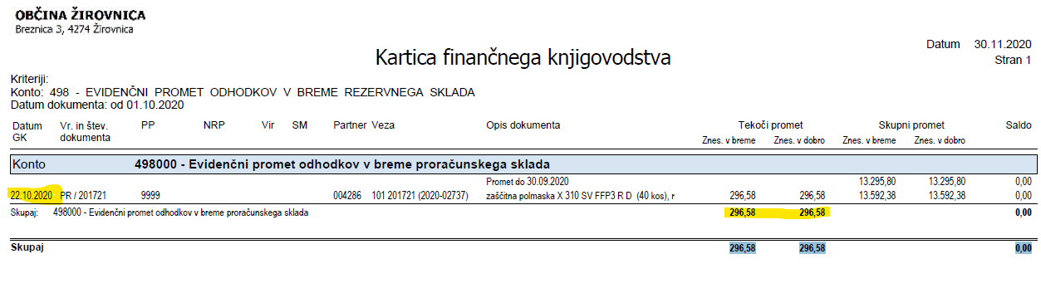
Vlada RS je na seji 26. 11. 2020 seji sprejela sklep, da se lokalnim skupnostim zaradi aktiviranja Državnega načrta zaščite in reševanja ob pojavu epidemije oziroma pandemije nalezljive bolezni pri ljudeh zagotovi sredstva za poplačilo dela nastalih stroškov na področju zaščite, reševanja in pomoči v času epidemije nalezljive bolezni covid-19 v višini 6.500.000 evrov.
Občine bodo še v letošnjem letu prejele pavšal v višini 3,1 € na prebivalca. Občine bodo naveden pavšal prejele v enkratnem znesku kot transfer, stroškov pa ne bo potrebno dokazovati ali poročani. Za nas to pomeni, pri 4425 prebivalcev na dan 30.6.2020, 13.696,00 eur: 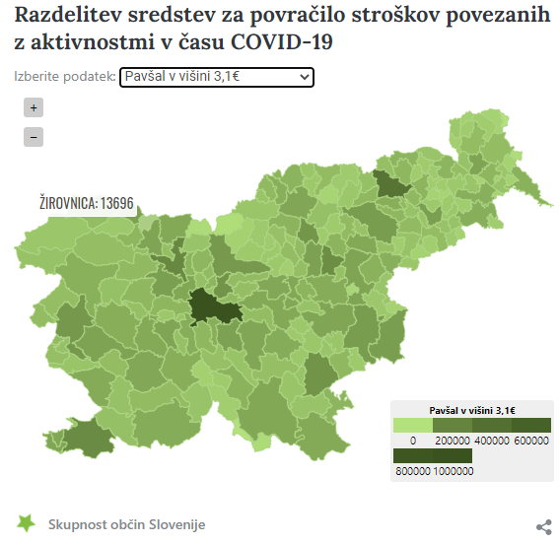

5. RAZNO

Obveščam vas, da smo prisluhnili željam mnogih otrok predvsem pa kolesarjem, članom Kolesarskega kluba Završnica in obnovili (asfaltirali) pump track stezo na Selu. Pri tem je potrebno poudariti in se zahvaliti javnemu podjetju JEKO za pomoč, predvsem pa pridnim članom Kolesarskega kluba Završnica, ki so s svojim delom omogočili izvedbo in pocenili izvedbo. Prav kolesarji združeni v klubu so v preteklosti že velikokrat dokazali ( npr. gorsko kolesarske poti po naših planinah), da so pripravljeni vložiti tudi svoj čas in delo za dosego skupnih ciljev. Župan jim zato izreka veliko pohvalo. Strošek občine je bil 3.185,35 eur.

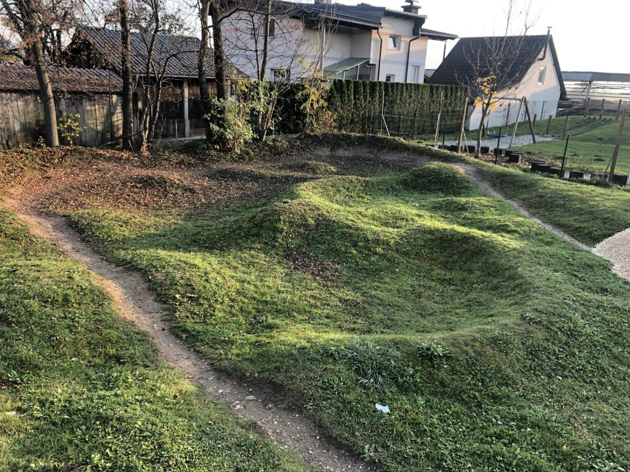

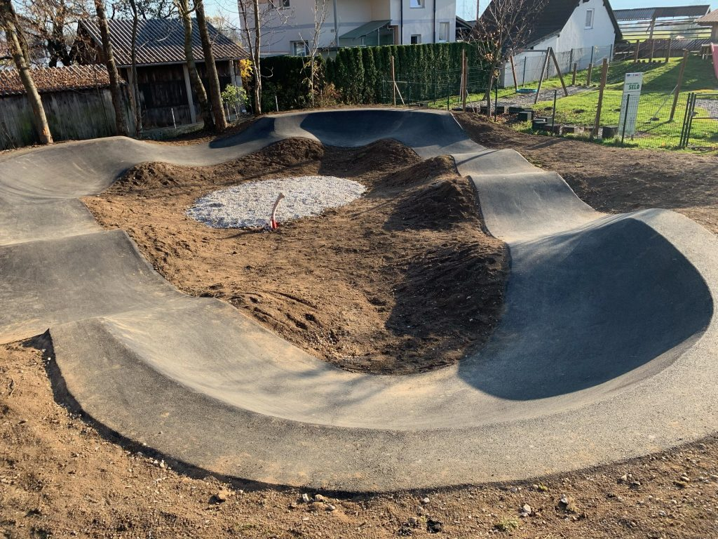
V okviru splošne pomoči občanom v času COVID-19, sem v torek, 10.11.2020, v imenu Občine Žirovnica in občinskega štaba Civilne zaščite, izročil osebju Zdravstvene postaje Žirovnica v uporabo 5 oksimetrov za merjenje srčnega utripa in nivoja kisika v krvi. Prenosne naprave so namenjene občankam in občanom, ki zaradi zdravstvenega stanja potrebujejo redno meritev nivoja kisika v krvi. S tem smo prispevali majhen kamenček v mozaiku skrbi za zdravje.
V imenu ekipe ZP Žirovnica sta jih sprejeli Urška VOGELNIK, dr. med. spec. druž. medicine in Mojca GOLJA, dr. med. specialistka splošne medicine.
Ob tej priložnosti smo si tudi izmenjali informacije o stanju povezanim z COVID-19 in ukrepi.

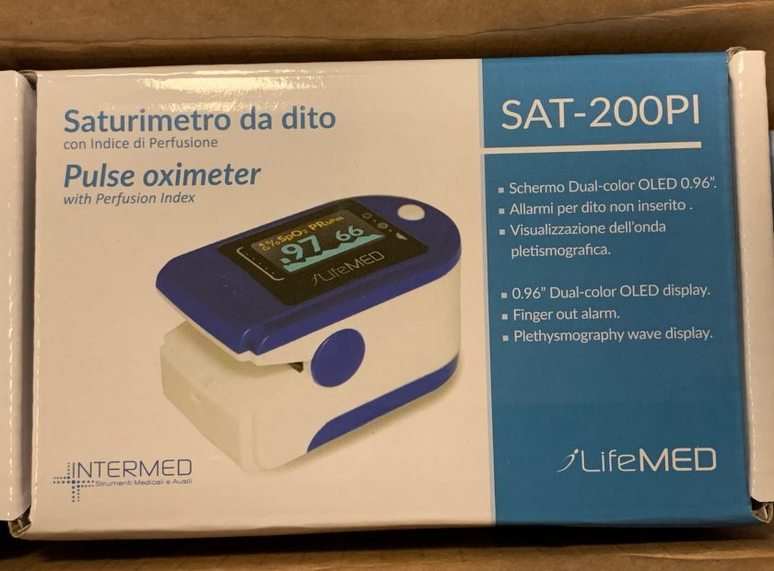

Leopold POGAČAR
Breznica 1.12.2020
ŽUPAN

